A Better Life -
1) Verbos
Los verbos siguientes se vinculan con la película. Tenéis que combinar un pronombre personal (yo, tú, él/ella, nosotros, vosotros, ellos o los sustantivos: el padre, la migra, el padre y el hijo, el ladrón, el hijo) con cada frase. También tenéis que traducir toda la frase.
____________ confía en la gente, pero el hijo no
____________ tiene que buscar trabajo
____________ va a deportar al padre
____________ quieren estar juntos
____________ tienen que comprar la furgoneta del padre
____________ ha vendido la furgoneta después de robarla
____________ no está de acuerdo con el padre
____________ se quieren mucho

2) Sæt ord i rigtig rækkefølge

- escuela – el – va – llama – Luis – la – a – se – hijo – que
- padre – que – como – Carlos – jardinero – trabaja – llama- padre- se- el – que
- viven – EE.UU. – inmigrantes – y – Carlos – como – Luis – ilegales – la - en

3) Construir frases con perífrasis verbales
Tenéis que hacer frases que concuerden con las fotos.
I skal lave en kort sætning til hvert billede, hvor I bruger en verbalperifrase. Skift til at bruge de forskellige perifraser. Brug kun ord i sætningerne, som du kender.
ESTAR + GERUNDIUM = UDVIDET NUTID
IR + A + INFINITIV = NÆR FREMTID
TENER + QUE + INFINITIV = AT SKULLE NOGET/NØDVENDIGHED
SEGUIR + GERUNDIUM = BLIVE VED MED NOGET
ACABAR + DE + INFINITIV = AT LIGE HAR GJORT NOGET
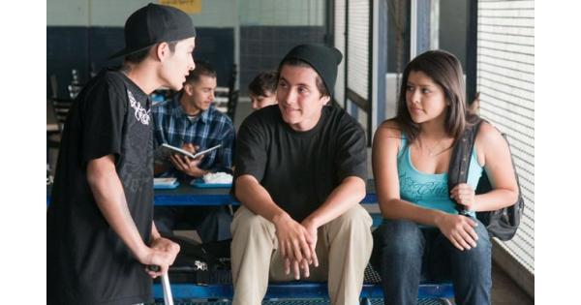 | Ejemplo:  En el centro de la foto está Luis.  Perífrasis: Luis está hablando con sus amigos.  Perífrasis:
 | En el centro de la foto están Luis y su padre, Carlos.  Perífrasis:
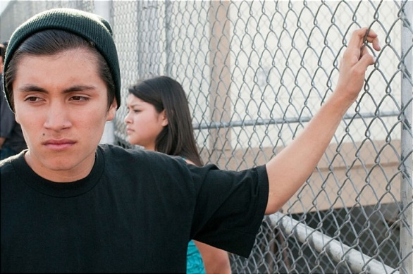 | Perífrasis:
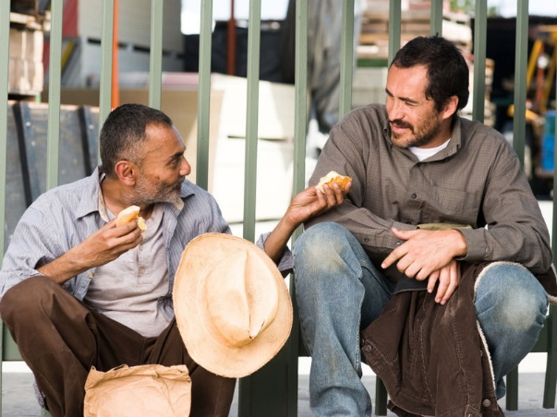 | Perífrasis:
 | En el primer plano de la foto están los amigos de Luis, que son miembros de una banda.  Perífrasis:

